Bac S – Sujet de SVT – Session Septembre 2017 – Nouvelle Calédonie

1ère PARTIE : (8 points)

LE DOMAINE CONTINENTAL ET SA DYNAMIQUE

Attention : cette partie comporte un QCM (3 points) et une question de synthèse (5 points).

QCM (3 points) : Répondre aux questions du QCM en écrivant, sur la copie, le numéro de la question et la lettre correspondant à l’unique bonne réponse.

1- Dans les zones de subduction :
a) la lithosphère océanique, âgée et de plus en plus dense, plonge dans l’asthénosphère ;
b) la lithosphère continentale, âgée et de plus en plus dense, plonge sous la lithosphère océanique ;
c) la lithosphère océanique, âgée et de moins en moins dense, plonge dans l’asthénosphère ;
d) la lithosphère continentale, moins dense, plonge sous la lithosphère océanique.

2- Dans une zone de subduction :
a) des roches magmatiques comme les andésites et les granodiorites sont formées ;
b) des roches sédimentaires comme les andésites et les granodiorites sont formées ;
c) des roches volcaniques de type granitoïde sont formées ;
d) des roches métamorphiques comme les andésites et les granodiorites sont formées.

3- Dans les zones de collision, plis et failles sont ;
a) des indices tectoniques d’un amincissement de la croute continentale ;
b) des indices pétrographiques d’un épaississement de la croûte continentale ;
c) des indices pétrographiques d’un amincissement de la croûte continentale ;
d) des indices tectoniques d’un épaississement de la croûte continentale.
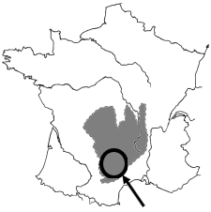

QUESTION DE SYNTHÉSE (5 points).

Le Mont Lozère (altitude : 1699m) est le point culminant des Cévennes dans le sud-est du Massif Central français, chaîne de montagnes anciennes qui a pu atteindre l’altitude actuelle des Alpes (altitude maximale : 4807m). Les granites qui sont observables en grande quantité à l’affleurement se sont formés en profondeur il y a environ 300 millions d’années.

À partir de l’utilisation des connaissances, expliquer les mécanismes à l’origine de l’observation à l’affleurement d’une grande quantité de granites au niveau d’un massif ancien, le Massif Central.

L’exposé doit être structuré, avec une introduction, un développement et une conclusion.
Les mécanismes de formation du granite ne font pas partie du sujet.

2ème PARTIE – Exercice 1 (3 points)

NEURONE ET FIBRE MUSCULAIRE : LA COMMUNICATION NERVEUSE

Les ophtalmologistes utilisent des collyres comme « l’atropine collyre » pour permettre l’examen du fond de l’œil grâce à une ouverture complète de la pupille malgré la présence d’une lumière forte.

À partir de l’étude des documents, justifier l’emploi de « l’atropine collyre » par les ophtalmologistes pour provoquer l’ouverture complète de la pupille malgré l’éclairage fort.
Document 1

Document 1a : Les réflexes de la pupille.
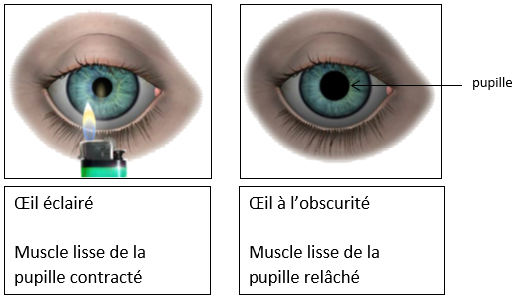

D’après le logiciel « L’œil » de Pierre Perez – Académie de Toulouse

Document 1b : Fonctionnement de la synapse neuromusculaire au niveau du muscle lisse de la pupille.

Lorsque l’œil est éclairé, l'activité mise en place se traduit par la libération d’acétylcholine par les neurones situés au niveau du muscle lisse de la pupille.

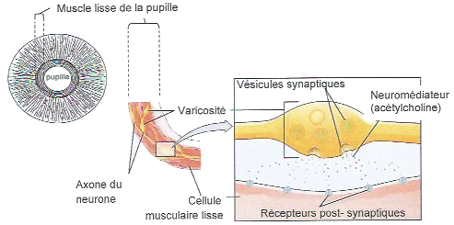
D’après http://cnx.org, consulté en novembre 2016

Document 2 : Action de l’acétylcholine et de l’atropine sur un muscle lisse de rat

On précise que les phénomènes observés dans cette expérience sont identiques à ceux rencontrés au niveau du muscle lisse de la pupille humaine.
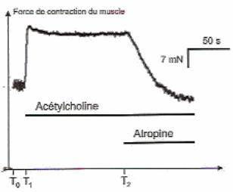

In vitro, des chercheurs ont mesuré en continue la force de contraction de muscles lisses de rat (en milliNewton, mN) :
– à T0, le muscle est relâché ;
– à T1, le muscle est placé dans un bain d’acétylcholine ;
– à T2, la molécule d’atropine est ajoutée dans le bain.

D’après Acta Pharmacologica Sinica 2009, 30(8):1123-1131

2ème PARTIE – Exercice 2 (Enseignement Obligatoire). 5 points

GÉNÉTIQUE ET ÉVOLUTION

La syncytine est une protéine produite chez l’Homme dans certains tissus. Les chercheurs pensent que son existence témoigne d’un transfert de gènes par voie virale.

À partir de l’étude des documents et de l’utilisation des connaissances :
– expliquer le rôle de la syncytine ;
– donner des arguments en faveur du transfert par voie virale du gène de la syncytine.

Document 1 : Organisation comparée du gène de la syncytine humaine et de la structure schématique d’une séquence d’ADN d’une catégorie de virus (exemple : virus MSRV)

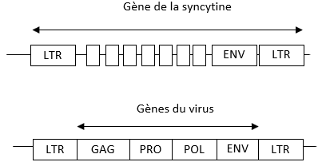

D’après Dupressoir et coll. 2005, PNAS, 102(3): 725-730 et Mayer 2013

Les séquences LTR sont spécifiques de l’ADN de certaines catégories de virus. Elles sont nécessaires à l’intégration des gènes viraux dans le génome de la cellules hôte. Parmi les gènes viraux étudiés, la séquence ENV permet la synthèse de l’enveloppe virale.

Document 2 : Comparaison de deux protéines : la syncytine humaine et une protéine de l’enveloppe du virus MSRV.

Les deux protéines sont constituées d’environ 542 acides aminés ; 473 acides aminés sont identiques, soit 87,3% d’identité. Le document ci-dessous montre la comparaison effectuée de l’acide aminé 145 à l’acide aminé 172.

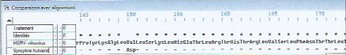

D’après le site acces.ens-lyon.fr
Document 3 : Expression du gène de la syncytine

Document 3a : Dans différents organes chez la souris adulte

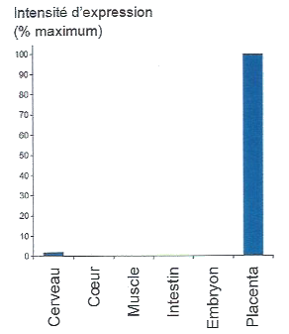
D’après Dupressoir et coll., 2005, PNAS 102(3) : 725-730

Document 3b : Au niveau du placenta humain

La zone d’expression de la syncytine est visualisée dans une villosité placentaire grâce à une coloration cytoplasmique sombre.
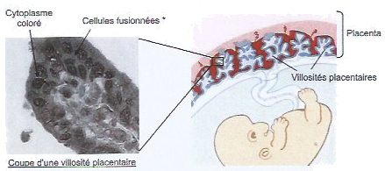

*Dans le placenta, la présence de cellules fusionnées est indispensable à la mise en place des échanges placentaires entre la mère et le fœtus.

D’après Dupressoir et coll., 2012, Plancenta 33

Document 4 : Action de la syncytine et d’une séquence nucléotidique de virus sur des cultures cellulaires

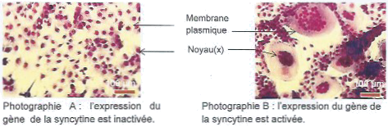
Cellules de cultures humaines

D’après Mi et cool., 2000, Nature 403, 785-789
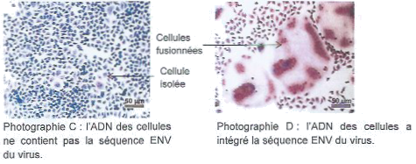
Culture de cellules humaines (lignée TELac2) : pour cette souche de cellules humaines, le gène de la syncytine est inactif.

D’après Blond et cool., J. Virol. 74, 3321-3323

2ème PARTIE – Exercice 2 (Enseignement de spécialité). 5 points.

ÉNERGIE ET CELLULE VIVANTE

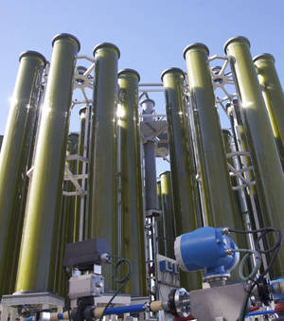

Face à l’épuisement progressif des réserves planétaires de pétrole fossile, différents protocoles de fabrication de biopétrole ont vu le jour depuis quelques années. Ces pétroles industriels auraient les mêmes propriétés énergétiques que le pétrole fossile, et constitueraient une alternative durable.
L’un de ces protocoles permettrait la fabrication d’un biopétrole à partir de millions de micro-algues photosynthétiques collectées en mer et placées dans de grands tubes (voir photo ci-contre).
La première étape de ce protocole a pour but de stimuler la multiplication de ces micro-algues pour en obtenir un nombre beaucoup plus important.

D’après www.maxisciences.com

À partir de l’étude des documents et de l’utilisation des connaissances, préciser et justifier les conditions de culture à privilégier par les industriels pour obtenir une production optimale de biopétrole.

Document 1 : Activité photosynthétique en fonction de la longueur d’onde de la lumière chez une algue photosynthétique.

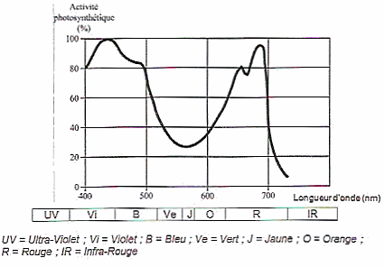

Document 2 : Expérience de marquage au ¹⁴C radioactif

Une suspension de micro-algues vertes photosynthétiques est placée pendant une heure, à la lumière dans un milieu alimenté en CO₂ non radioactif. Les algues, toujours éclairées ou non, sont mises au contact de CO₂ dont le carbone est marqué radioactivement (¹⁴CO₂) pendant des temps différents, puis elles sont tuées dans l’alcool bouillant ce qui bloque toutes les réactions chimiques. Les extraits d’algues ainsi obtenus sont traités par chromatographie bidimensionnelle puis révélés par autoradiographie. Les molécules radioactives apparaissent alors sous la forme de taches noires.

Expérience 1 : les micro-algues sont placées à la lumière et mises au contact de ¹⁴CO₂ pendant 5 secondes.
Expérience 2 : les micro-algues sont placées à la lumière et mises au contact de ¹⁴CO₂ pendant 60 secondes.

Les résultats de ces deux expériences sont présentés ci-dessous :
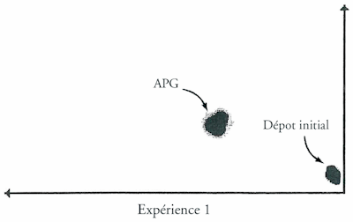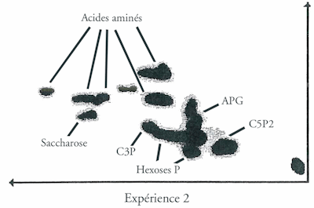

Remarque : APG, C5P2, C3P, Hexoses P, Saccharose et Acides aminés sont des molécules organiques nécessaires à la multiplication des micro-algues vertes.

D’après l’expérience historique de Benson et Calvin (1962)

Document 3 : Taux de croissance et de photosynthèse de micro-algues photosynthétiques (Scenedesmus crassus) en fonction de l’intensité lumineuse et de la température.

Le taux de croissance de la population de micro-algues (exprimé en jours) est proportionnel à leur multiplication dans le milieu de culture.
Le taux de photosynthèse a été mesuré en masse (mg) de Carbone assimilé par mg de chlorophylle a et par heure (mg C.mg.chla⁻¹.h⁻¹).

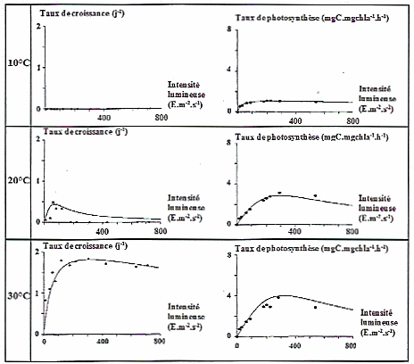

D’après l’article de M. Derraz, A. Dauta, J. Capblancq, M. Abassi (1995)

